バーチャルラボラトリーでのJavaAppletの設定手順

＜読者の皆様へ＞
本設定手順の解説で出てくるバーチャルラボラトリーの画面のキャプチャー画像は
小田垣 孝 著：『統計力学』
https://www.shokabo.co.jp/author/2220/statphys/index.html
を例にしておりますが、JavaAppletの設定自体は、弊社で発売の他の２冊
『基礎科学のための 数学的手法』https://www.shokabo.co.jp/author/2091/physmath/index.html
『エッセンシャル 統計力学』https://www.shokabo.co.jp/author/2255/VL/index.html
のバーチャルラボラトリーでも共通のため、一度の設定で３冊とも動作が可能です。

作成者：桜井雅史
更新日：2017年8月10日

内容
はじめに 3
セキュリティと仕様変更について 3
Windows10とIE11 3
Javaのインストール 3
Javaが入っていない場合 4
Javaが古い場合 7
Javaの設定が必要な場合 8
MacとSafariの場合 14
Javaが入っていない場合 14
Javaの設定が必要な場合 18

はじめに
この文書は、裳華房のバーチャルラボラトリーのWebサイト上のJavaAppletを動作させる手順についてご説明するものです。
読者の環境は多種多様であるため、あらゆる環境に対して動作保障をすることは大変困難です。大多数を占めると思われるパターン（Windows10+IE11、Mac+Safari）についてご説明いたします。

セキュリティと仕様変更について
近年、JavaAppletの悪用によるセキュリティ事案が増えており、JavaAppletを取り巻く環境は年々厳しくなっております。以前は何もしなくても動いていたのですが、最近は特別な設定を行わなければ動作させることが出来なくなりました。
さらに今後、Java開発元のOracle社や、OS開発元のMicrosoft社やApple社の都合により、この文書にてご説明した方法が適用できなくなることが考えられますので、その際には手順を確認して文書を更新する必要があります。

Windows10とIE11
Windows10には2種類のブラウザが標準でインストールされています。昔の互換性維持を目的としたIE11と、新世代のブラウザとして積極的に新機能の開発が行われているEdgeです。バーチャルラボラトリーのJavaAppletはIE11で動作させることが出来ますのでIE11を使います。なお、EdgeやGoogle社のChrome、Mozilla社のFirefoxでは、バーチャルラボラトリーのアプリを動作させることが出来ません。

Javaのインストール
まず、Javaがすでに入っているかどうか、バーチャルラボラトリーの画面を表示して確認します。
うまく動く場合は以下のようにバーチャルラボラトリーのアプリが動きます。
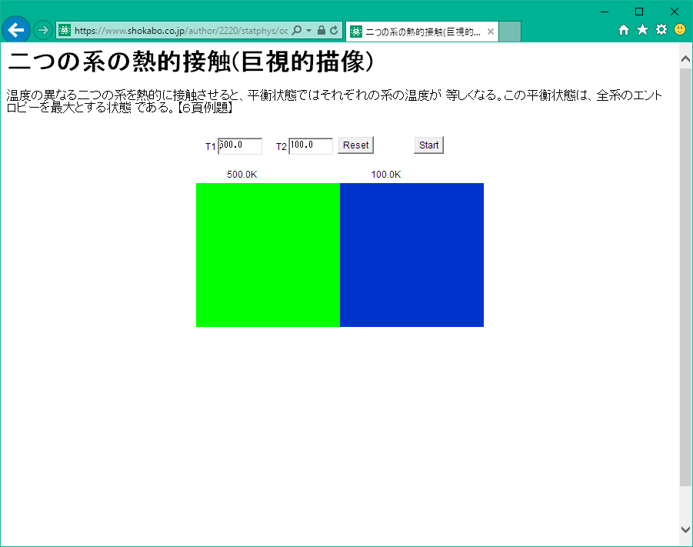
このように動く場合は特に設定は必要ありません。
以下、動かないパターンについてご説明します。

Javaが入っていない場合
以下のようなお知らせの表示が出て、アプリの場所は真っ白になります。
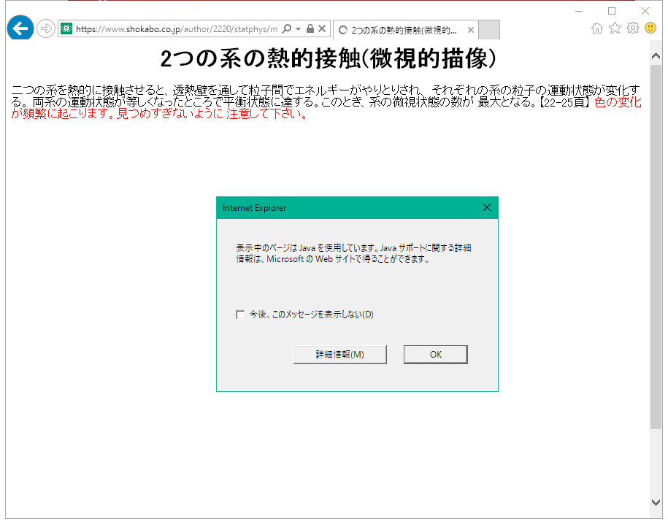
アドレスバーに「www.java.com/ja/」と入力し、Javaのダウンロードとインストールを行います。
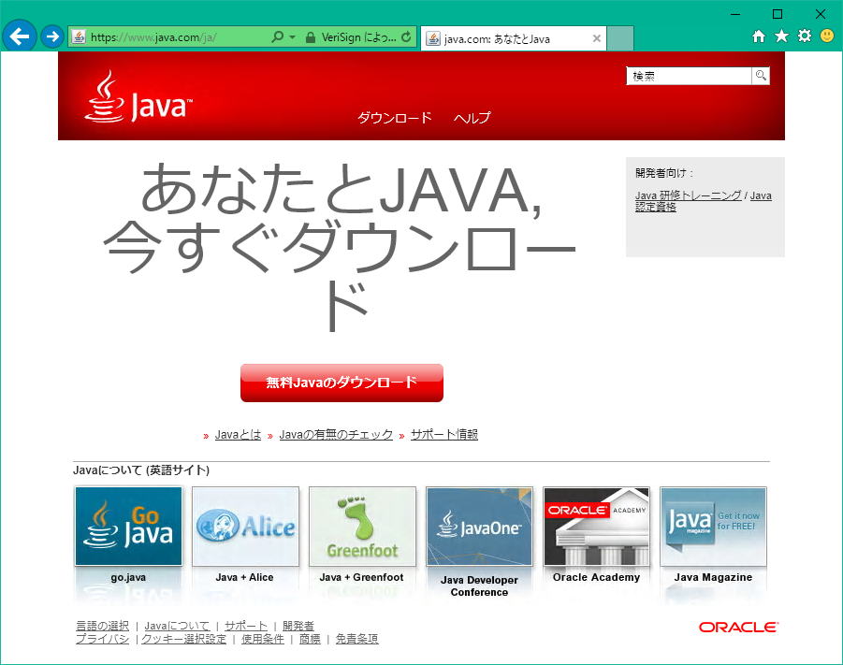
「無料Javaのダウンロード」を押します。
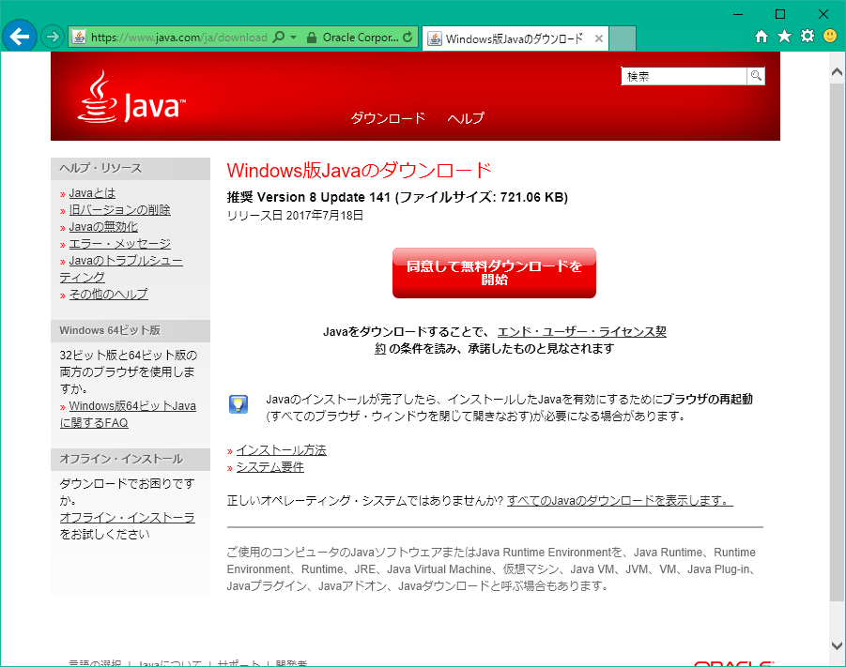
「同意して無料ダウンロードを開始」を押します。
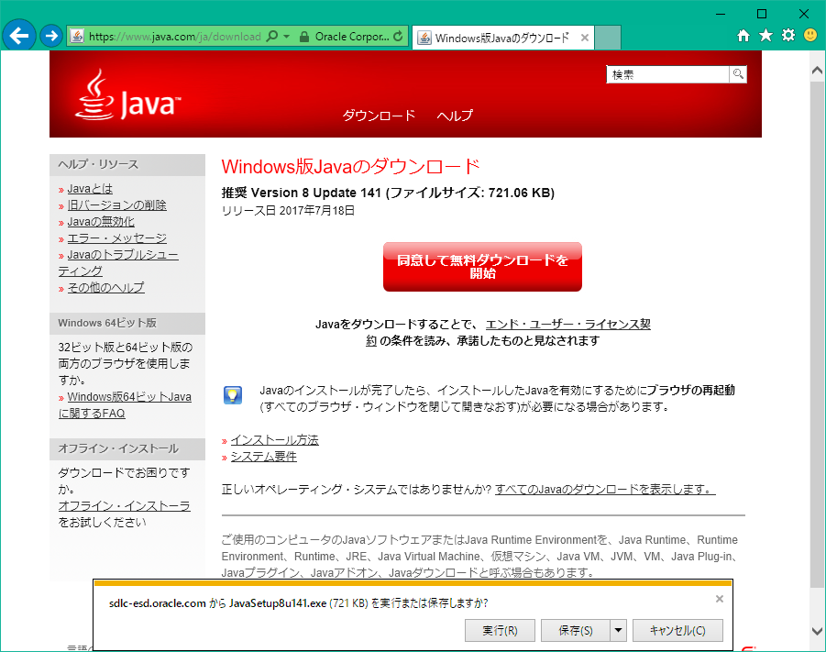
画面下にてインストーラープログラムのダウンロードと実行をしますか？と聞かれるので「実行」を押します。
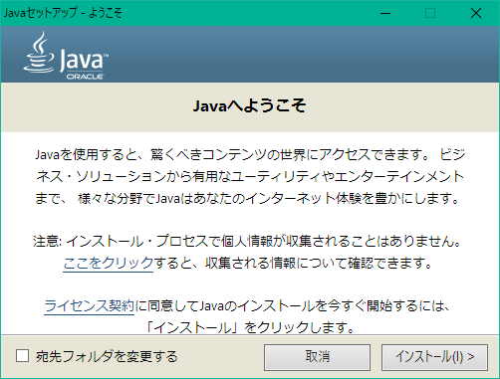
Javaのインストールが開始されます。「インストール」を押して、インストールを行います。
もし途中で次のような画面が出た場合は、ウイルスチェックソフトも一緒にインストールされますので、すでに入っているチェックソフトと干渉することを避けるために、チェックを外してインストールしないようにすることをお勧めします。
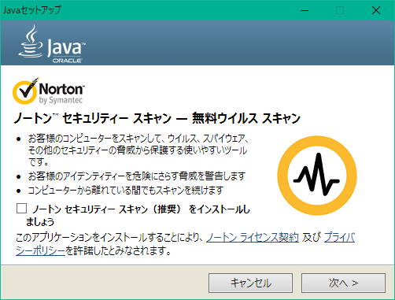
Javaのインストールが終わりましたら、IE11をいったん閉じて、再度バーチャルラボラトリーのサイトを表示させて、もし問題があればエラー内容を確認し、次のJavaの設定をご確認ください。

Javaが古い場合
すでにJavaが入っていることがありますが、Javaのバージョンが古いと以下のような画面になります。
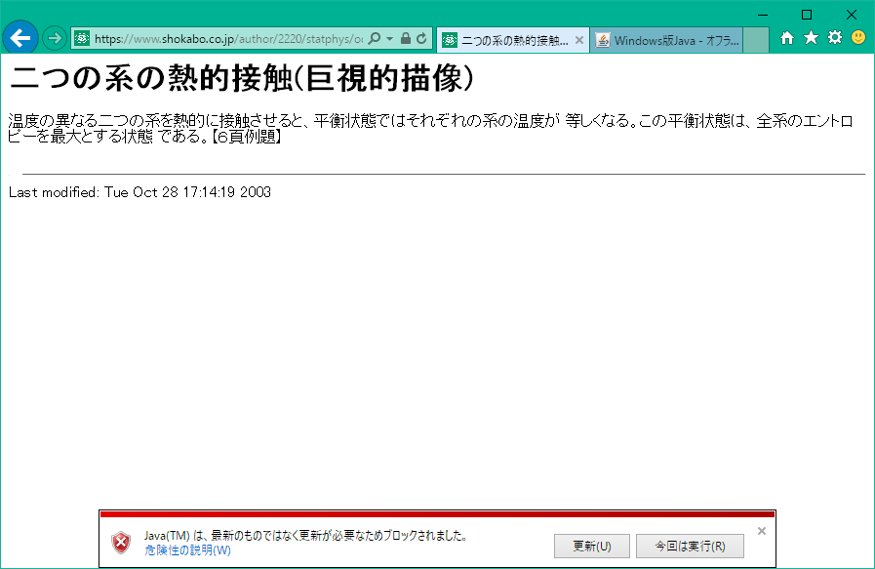
かならず更新して最新にしておくことが必要ですので、「更新」を押してJavaの更新インストールを行ってください。
更新を押すと以下のサイトが表示されます。
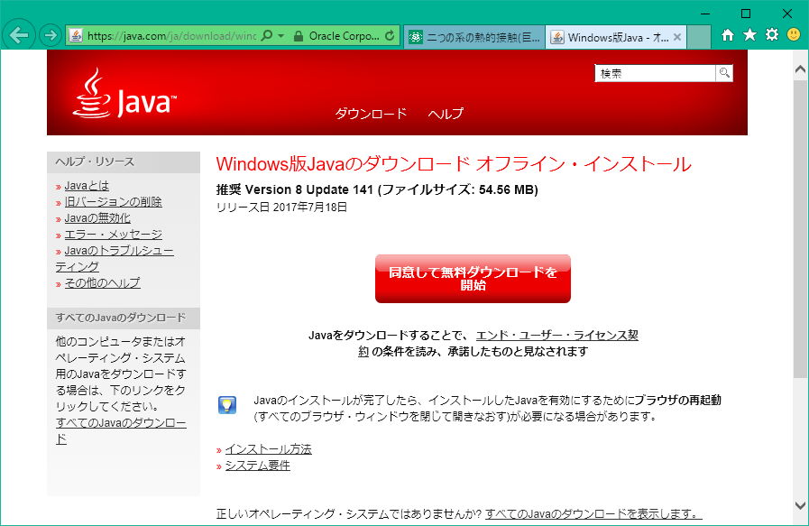
前節の「Javaのインストール」を参照し、Javaのインストールを行ってください。

Javaの設定が必要な場合
Javaが正しく入っており、必要なセキュリティの設定が無い場合、以下のような「エラー。クリックして詳細を確認してください。」という表示が出ます。
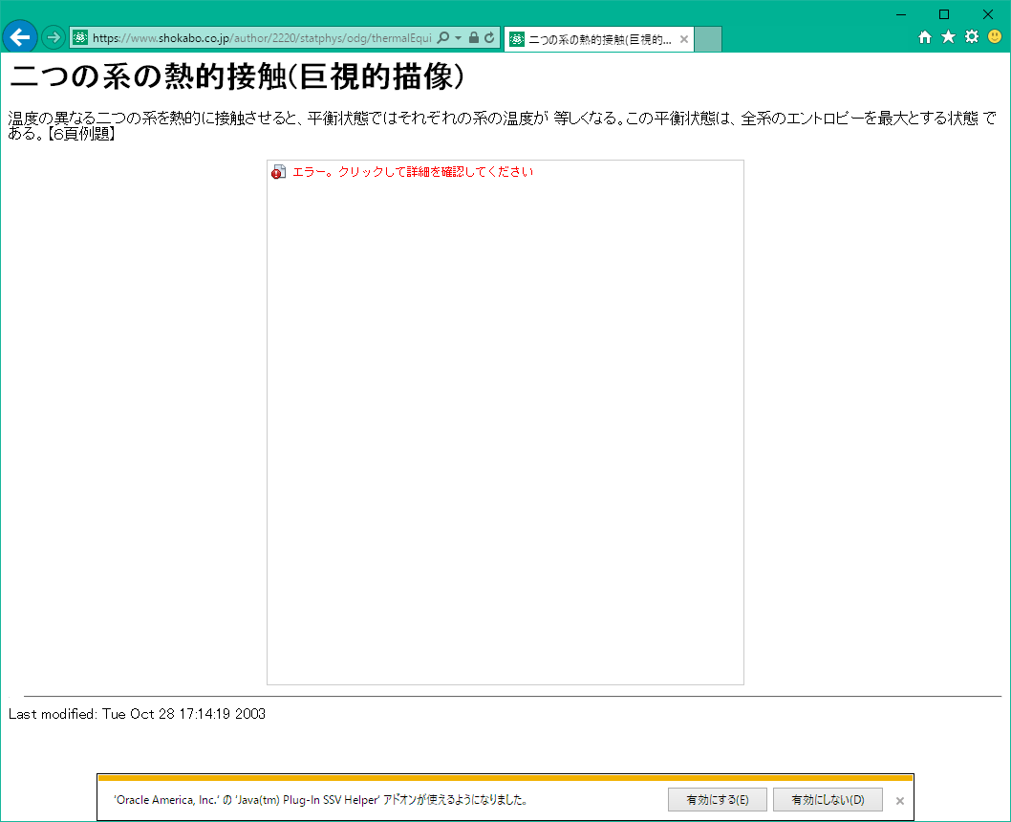
このようになりましたら、以下の手順でセキュリティの設定を行います。
画面左下のウインドウズボタン を押し、「java」と入力すると下図のように「Javaの構成」が出てきます。
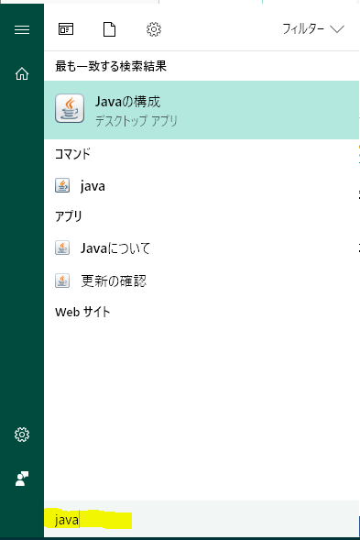
この「Javaの構成」をクリックします。すると、以下のような設定画面が出ます。
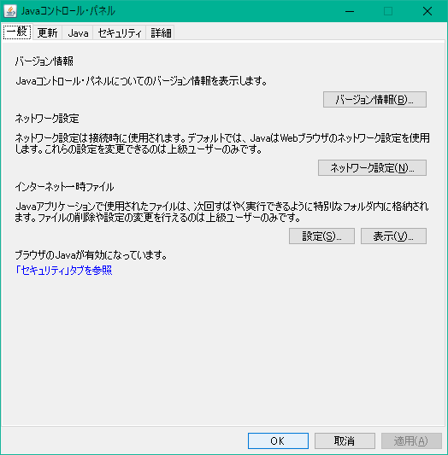
画面上部のセキュリティタブをクリックすると以下のような画面になります。
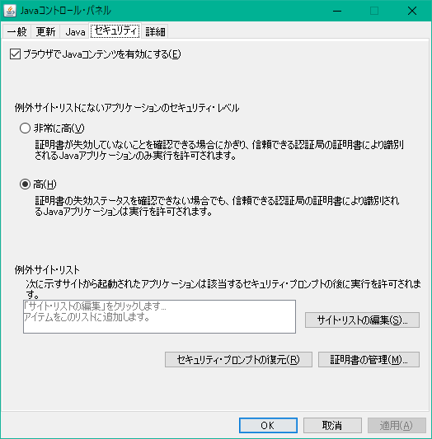
この画面にて、裳華房のサイトでJavaAppletを動作できるように設定を追加します。
「サイト・リストの編集…」をクリックすると以下のようになります。
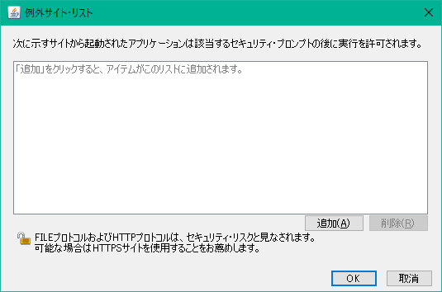
「追加」をクリックし、裳華房のサイト「https://www.shokabo.co.jp/author/」を入力します。最後のスラッシュまで必要です。
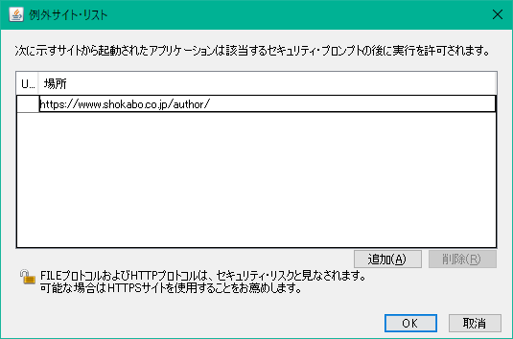
入力出来たら「OK」を押します。
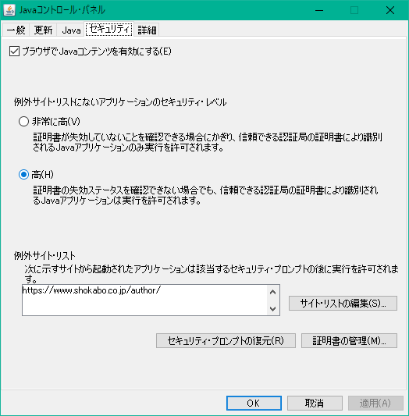
裳華房のサイトが追加されました。IE11をいったん閉じて、再度起動し、バーチャルラボラトリーの画面を表示すると以下のような確認画面が出ます。
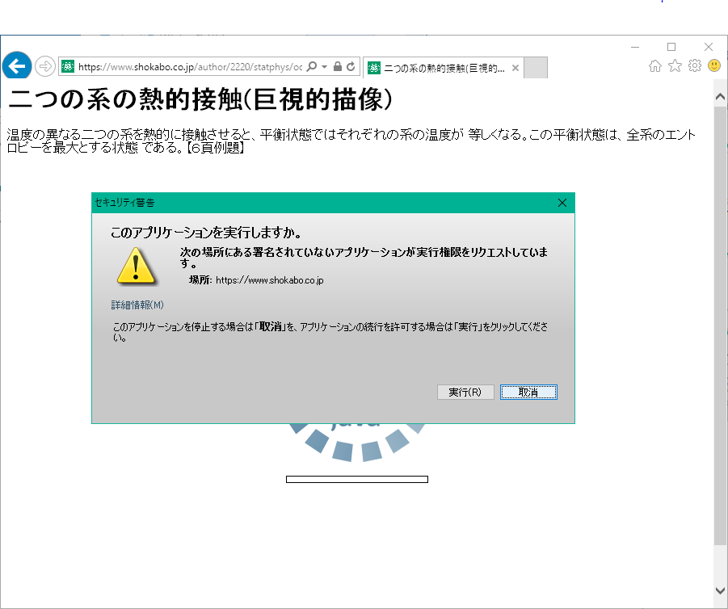
「実行」を押すと、以下のようにバーチャルラボラトリーのアプリが動作します。
ここまで設定が完了すれば、以降はどのアプリも動作します。

MacとSafariの場合
まず、バーチャルラボラトリーのページを表示させ、アプリが動作するかどうか確認します。
動作する場合は以下のようになります。
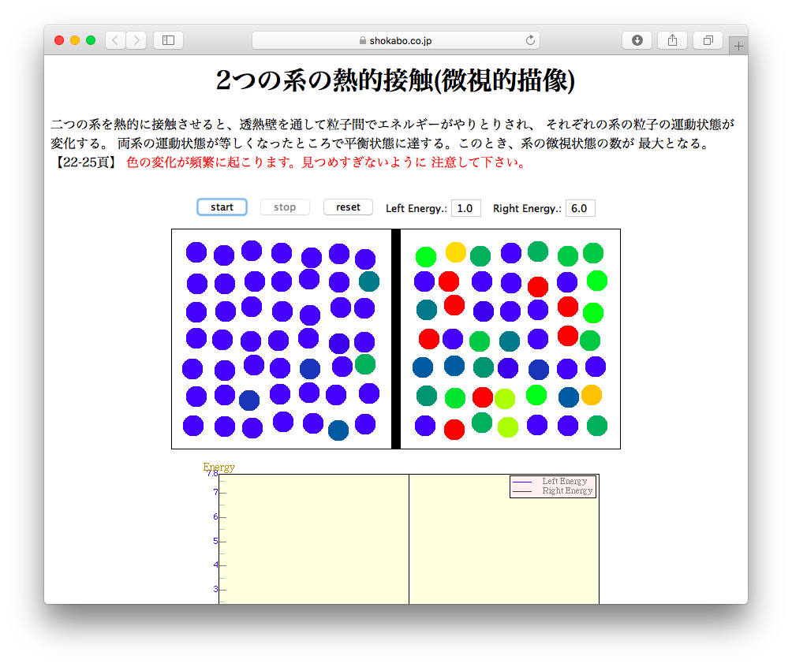
動作しない場合について以下ご説明します。

Javaが入っていない場合
以下の図のように、「プラグインが見つかりません」と出てきます。
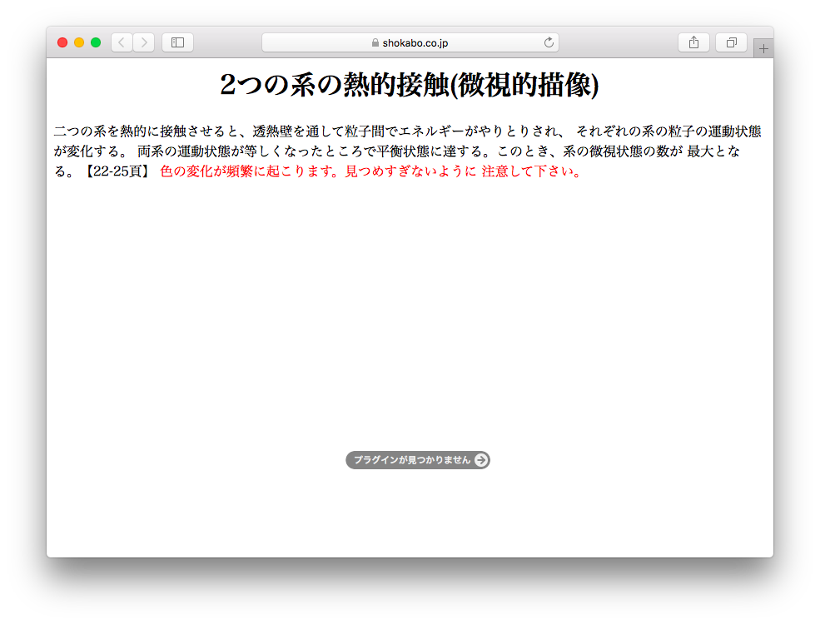
「プラグインが見つかりません」をクリックすると以下のように確認が出ますので、「詳しい情報」をクリックします。
Javaのダウンロードのサイトに移動しますので、「Agree and Start Free Download」をクリックします。
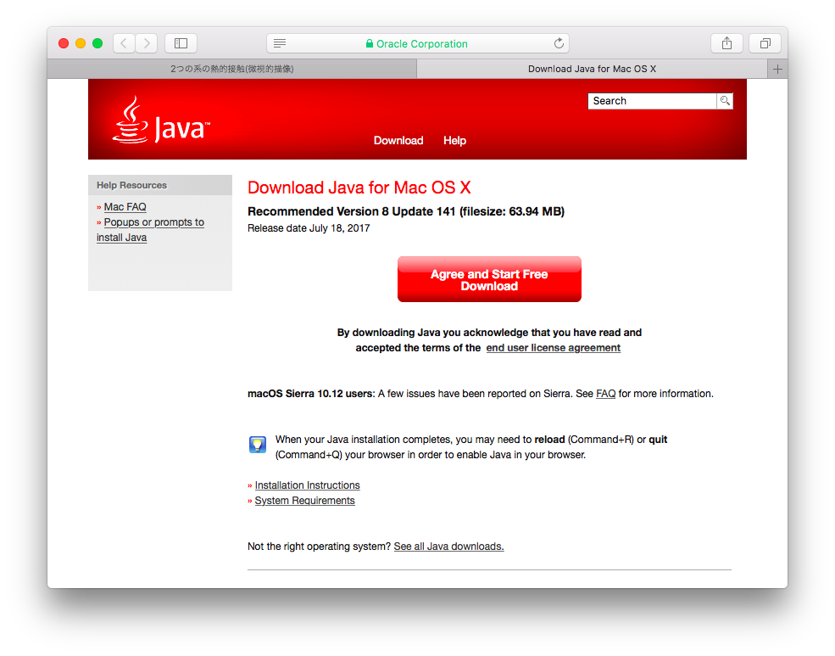
クリックすると、以下のようにダウンロードフォルダにインストーラーが保存されます。
このファイルをダブルクリックすると、以下のようなインストーラー準備画面が出ます。
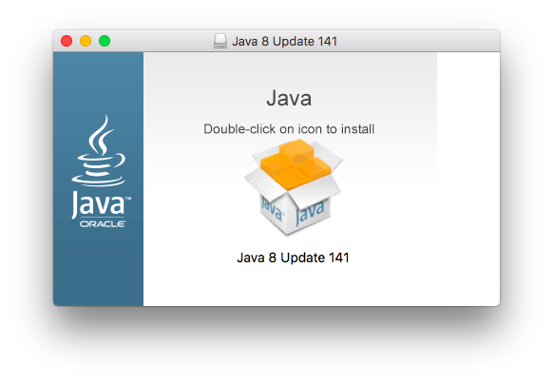
真ん中の箱の画像をダブルクリックすると、実行の確認が出ますので「開く」を押します。
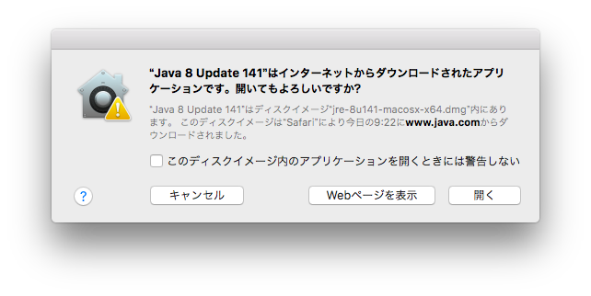
インストーラーの画面が出てきます。
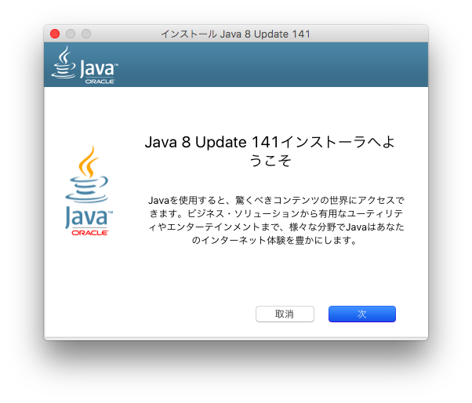
「次」を押し、インストールを行います。
インストールが完了したら、次のJavaの設定を行います。

Javaの設定が必要な場合
Macのシステム環境設定の画面を開きます。
Javaが入っていると、左下にJavaのアイコンが出ています。このJavaアイコンをクリックします。すると、以下のようなJavaの設定画面が出ます。
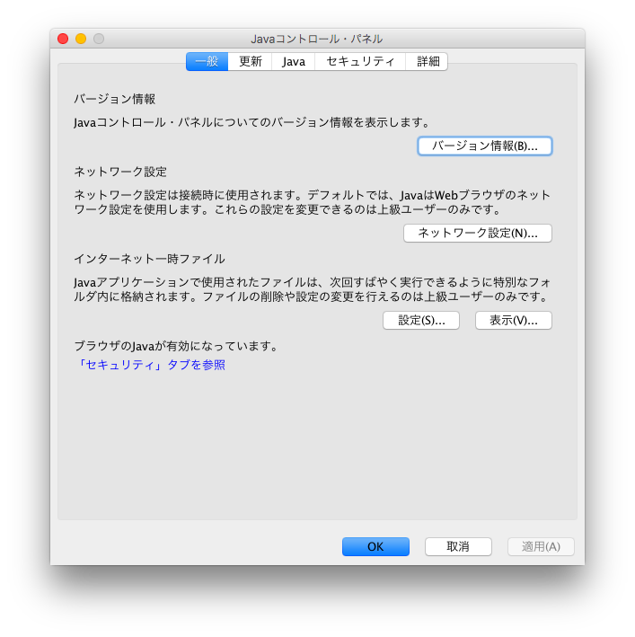
画面上部のセキュリティタブをクリックすると以下のような画面になります。
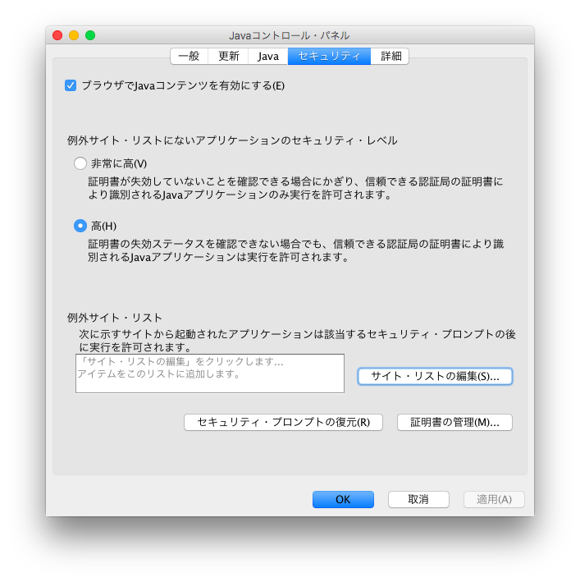
この画面にて、裳華房のサイトでJavaAppletを動作できるように設定を追加します。
「サイト・リストの編集…」をクリックすると以下のようになります。
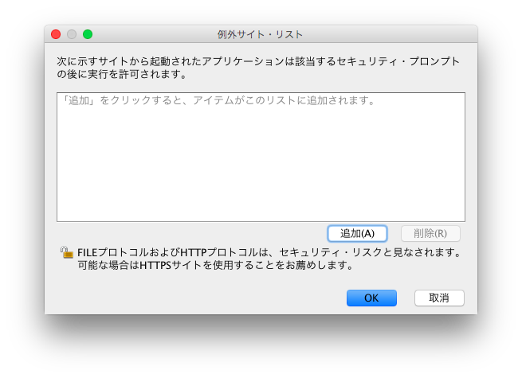
「追加」をクリックし、裳華房のサイト「https://www.shokabo.co.jp/author/」を入力します。最後のスラッシュまで必要です。
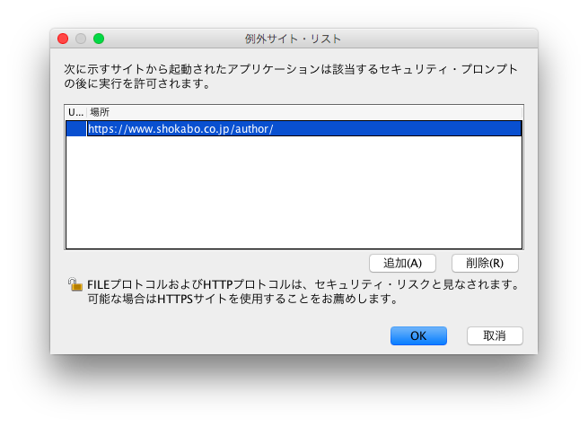
入力出来たら「OK」を押します。
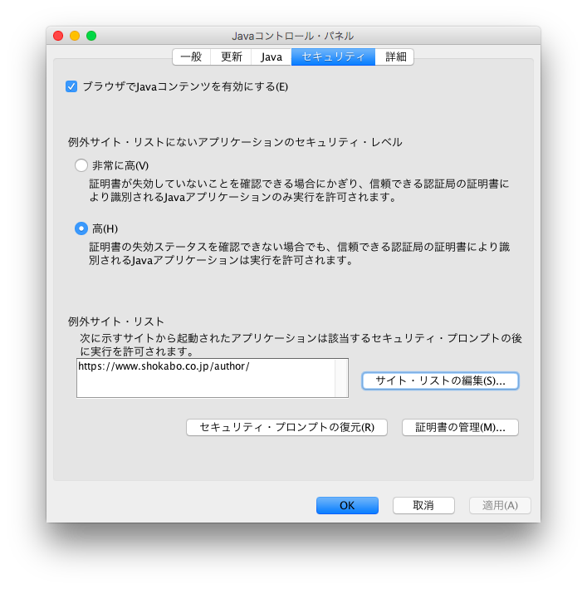
裳華房のサイトが追加されました。Safariをいったん閉じて、再度起動し、バーチャルラボラトリーの画面を表示すると以下のような確認画面が出ます。
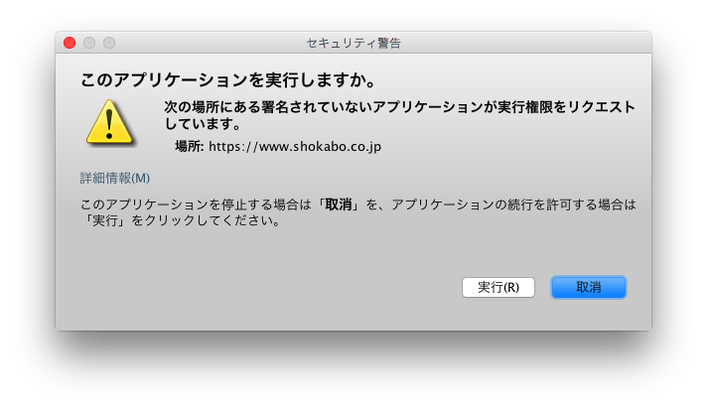
表示されているドメインがwww.shokabo.co.jpであることを確認し、「実行」を押すとバーチャルラボラトリーのアプリが動作します。
ここまで設定が完了すれば、以降はどのアプリも動作します。

